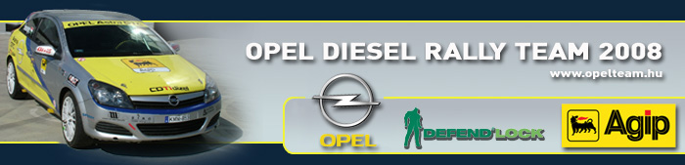

Sajtóinformáció
Opel Diesel Rally Team
Bessenyey Zoltán – Papp György
Opel Astra “H” GTC CDTI N/3
Poprad Tatra Rali, előzetes

Nyitva van az aranykapu
Már csak be kell hajtania rajta az Opel Diesel Rally Team kettősének, és Bessenyey Zoltán valamint Papp György megszerezheti első közös bajnoki címét. A hétvégén ugyanis a Szlovák Tempus Rali bajnokság legfontosabb dupla értékű versenye, a Poprad Tatra rali következik, amelyen ha sikerül eredményesen szerepelniük akkor bebiztosíthatják maguknak az N/3-as bajnoki címet.

Bessenyey Zoltán: “Régen remegett ennyire a bokám☺!! Nagyon fontos verseny előtt állunk, ami többek között hosszú is lesz, hiszen 220 kilométer az összes gyorsasági távja. A két napot külön értékelik a Szlovák bajnokságban, így mindkét alkalommal jól kell mennnünk. Ha ez sikerül, akkor megszerezhetjük a bajnoki címet a Kassa rali eredményétől függetlenül. A pályák nagy részét tavalyról ismerem, ugyan nem ebben az irányban mentünk rajtuk, de azért a jellegükkel képben vagyok. Nagyon komoly ralipályák, és várom már hogy a 10-es szorzójú EK mezőnnyel együtt mehessünk rajtuk. Az N/3-as mezőny kibővült, hiszen Papp Levi személyébe egy hazai ellenfelem is lesz, de az egész Szlovák mezőny is leadta nevezését erre a fordulóra. Nagy versenyre számítok, és bízom benne, hogy képes leszek elvonatkoztatni az abszolút helyezések sorsától és csak az N/3-ra koncentrálni. Ebben a legnagyobb segítséget Gyuritól várom, aki talán felnőttebb fejjel lesz képes nézni a dolgokat, mint én, és visszfog majd, hogy ne ismétlődjön meg a pozsonyi eset, amikor a nagy igyekezetben többet csúsztunk árokba egy szakasz alatt, mint addig egész évben☺. Szeretném megköszönni előre is a támogatóinknak, a családjainknak és a Hadik Rallye Team-nek, hogy segítették egész évben a külföldi szereplést, és ígérem egy nagyon boldog hétvégével fogjuk megháláni nekik.”

